**탤런트뱅크_전문가**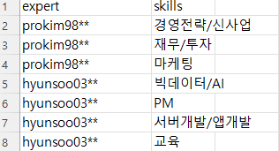

* 탤런트 뱅크에서 보유 중인 전문가들에 대한 자료
* 한명의 전문가가 여러가지 스킬을 가지고 있을 경우 각각의 스킬로 나눔
* 탤뱅의 분류 기준에 맞는 기술을 가진 전문가가 얼마나 존재하는지 알 수 있을거라 예상되어 만들어 둠
* 전문가 이름과 스킬을 제외한 나머지 컬럼은 지움

**탤런트뱅크_프로젝트**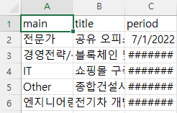

* 탤런트 뱅크에서 진행되는 프로젝트에 대한 자료
* 특별한 대분류 없이 프로젝트를 진행하기 때문에 대분류를 조건에 따라 추가하는 작업을 진행해 둠
* 탤뱅에서 진행되는 프로젝트가 어떠한 유형이 많은지 파악할 수 있을거라 예상되어 만들어 둠
* 특정 전문가를 대상으로 진행되는 프로젝트의 경우 탤뱅의 분류가 아닌 ‘전문가’ 라는 항목을 만들어 분류해둠